ПНИПУ

Пермский национальный исследовательский политехнический университет

Лабораторная работа ООП

Выполнил студент ИВТ-23-2б

Меновщиков Глеб Николаевич

Проверила:

Доцент кафедры ИТАС

Ольга Андреевна Полякова

2024

**11 Вариант**.

1. Определить шаблон класса-контейнера (см. лабораторную работу №6).
2. Реализовать конструкторы, деструктор, операции ввода-вывода, операцию присваивания.
3. Перегрузить операции, указанные в варианте.
4. Инстанцировать шаблон для стандартных типов данных (int, float, double).
5. Написать тестирующую программу, иллюстрирующую выполнение операций для контейнера, содержащего элементы стандартных типов данных.
6. Реализовать пользовательский класс (см. лабораторную работу №3).
7. Перегрузить для пользовательского класса операции ввода-вывода.
8. Перегрузить операции необходимые для выполнения операций контейнерного класса.
9. Инстанцировать шаблон для пользовательского класса.
10. Написать тестирующую программу, иллюстрирующую выполнение операций для контейнера, содержащего элементы пользовательского класса.

Класс- контейнер СПИСОК с ключевыми значениями типа int. Реализовать операции:

[]– доступа по индексу;

int() – определение размера списка;

+ вектор – сложение элементов списков a[i]+b[i];

Пользовательский класс Money для работы с денежными суммами. Число должно быть представлено двумя полями: типа long для рублей и типа int для копеек.

Дробная часть числа при выводе на экран должна быть отделена от целой части запятой.

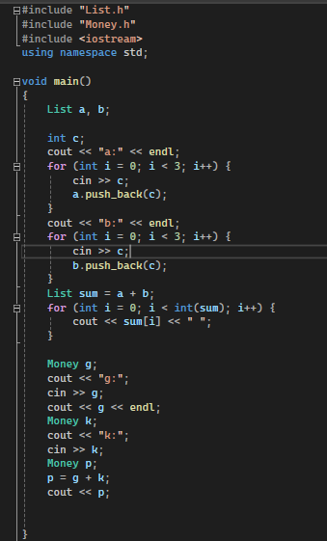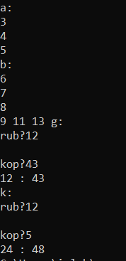

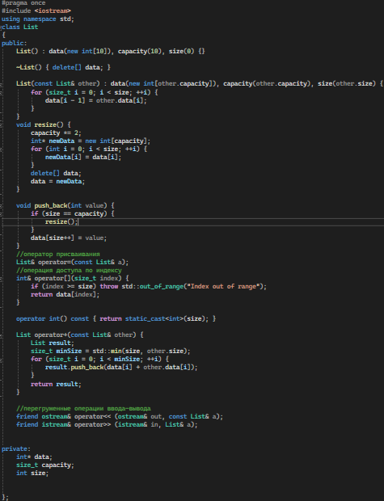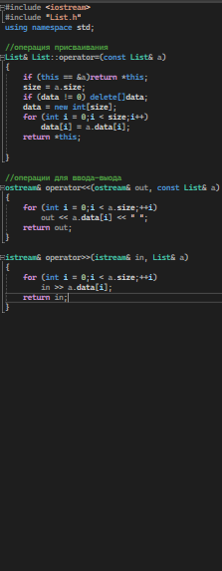

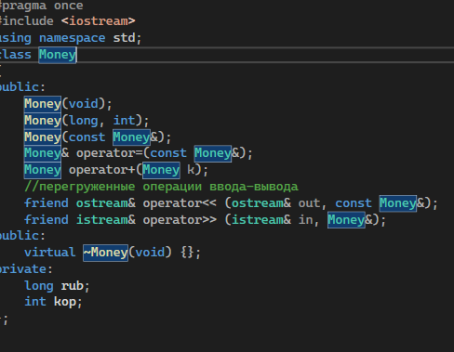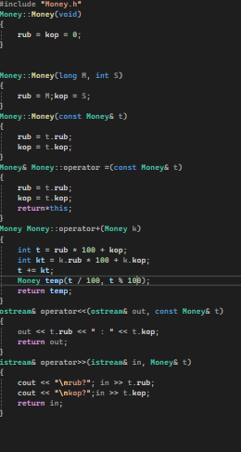

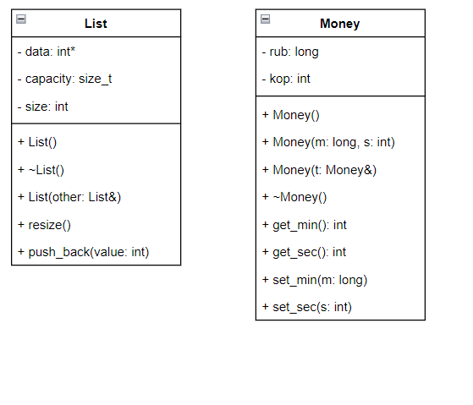

Ответы на вопросы: